**Вставка изображений.**

*Передача эмоциональности средствами компьютерных технологий.*

*Цели урока:*

* вставлять, просматривать и редактировать изображения в HTML-документ;
* выполнить авторские работы отражающие различные эмоциональные состояния (радость, удивление, злость, грусть, стеснение, страх, счастье) средствами компьютерных технологий.

*Педагогические задачи:*

*Обучающая:*

* оформлять заголовки;
* управлять размером, гарнитурой и цветом шрифта;
* выделять и выравнивать абзацы;
* размещать графику на web-странице;

*Развивающая:*

* развивать логику, умение анализировать, сравнивать, делать выводы, высказывать свою мысль;
* развитие воображения и творческого мышления;
* уметь использовать художественно-выразительные средства живописи.

*Воспитывающая:*

* воспитывать аккуратность, внимательность, вежливость и дисциплинированность, бережное отношение к своему здоровью;
* развивать сетевую и информационную культуру;
* прививать обучающимся любовь к близкому;
* воспитывать уважение к коренным жителям Крайнего Севера.

*Ключевые понятия:* страница, гарнитура, цвет, эмоции (радость, удивление, злость, грусть, стеснение, страх, счастье).

*Характеристика урока:* эвристическая беседа с опорой на эмпирические знания и опыт обучающихся, решение информационных задач.

*Стратегия:* изучение нового материала, развивающая.

*Тип урока:* усвоение новых знаний.

Ход урока:

**1.Организационная часть.**

У: Здравствуйте ребята. Садитесь. Рада снова вас видеть. Учитель проверяет отсутствующих.

**2. Сообщение темы и постановка цели урока.**

У: Тема нашего урока «Вставка изображений. Передача эмоциональности средствами компьютерных технологий».

***Не наружность надо украшать,***

***но быть красивым в духовных начинаниях.***

***Фалес***

Как вы понимаете высказывание Фалеса?

Какими эмоциями обладает человек?

Сегодня мы выявим сущность, возможности компьютерных технологий, как средства передачи эмоциональности. Научимся вставлять, просматривать и редактировать изображения в HTML-документе.

**3. Повторение пройденного материала.**

Изображения ведут себя как буквы соответствующего размера. Чтобы обучающиеся максимально запомнили рекомендации, устраиваем опрос-беседу, поощряя обучающихся на выдвижение своих предложений или воспоминание приемов оптимизации изображений, знакомых им ранее.

Иллюстрации в тексте делают документ более привлекательным. Однако графические изображения довольно медленно загружаются. Поэтому использовать графику на Web-страницах нужно в разумных пределах.

|  |  |  |
| --- | --- | --- |
| J0214978  *Браузеры «понимают» три графических формата* | | |
| **Формат GIF** | **Формат JPG** | **Формат PNG** |
| **GIF** (**G**raphics **I**nterchange **F**ormat)  Картинки в этом формате поддерживают 28=256 цветов. Некоторые GIF-файлы содержат не одну картинку, а небольшой мультик. | **JPG** (**J**oint **P**hotographic **E**xperts **G**roup)  Этот формат специально разработан для передачи фотографий. Он поддерживает 224=16777216 цветов и позволяет получать изображения высокого качества. | **PNG** (**P**ortable **N**etwork **G**raphics)  Этот формат поддерживает 248 цветов. Обладает высокой степенью сжатия и обладает всеми возможностями формата GIF. |

У: Вспомните, какие возможности включают в себя сетевые информационные технологии?

Ответ:

• Вычислительная, коммуникационная и информации оная сеть;

• Локальные, региональные (территориальные) и глобальные сети;

• Интернет технологии. Онлайн и офлайн технологии;

• Реальные, искусственные и одноранговые сети;

• Топология и протоколы сетей. Пакет. Трафик;

• Web-технологии, сервисы Интернета.

У: Многие дизайнеры, имея теоретические знания в области изобразительного искусства, не владеют практикой, проще говоря, не умеют рисовать или писать картины. Но заставляют зрителя очень часто восхищаться своим творчеством за счет передачи эмоциональности в своих графических работах, создавая свои шедевры с помощью компьютерных возможностей. Каковы условия эффективности передачи эмоциональности посредством Web-технологий?

Ответ: Анималистический жанр - эхо жанр изобразительного искусства, предметом изображения которого являются животные.

У: Правильно – Можно ли соединять два жанра в одной картине?

Ответ: Можно (два, три, четыре и т.д.).

У: Какие животные обитают в нашем районе? Приведите примеры.

Ответ: Медведь, волк, заяц, лиса, еж, олень, лось и т.д.

У: Перед нами стоит сегодня сложная задача - выполнить авторские работы отражающие различные эмоциональные состояния (радость, удивление, злость, грусть, стеснение, страх, счастье) средствами компьютерных технологий.

**4. Объяснение нового материала.**

У: А сегодня мы выполним в цвете иллюстрацию к хантыйской народной сказке «Медведь и бурундук», но с начала узнаем немного о хантах, об их образе жизни и обычаях. Поскольку мы с вами живем на земле хантов. Возможно то место где стоит наша школа было чьим-то родовым угодьем. Обнаружив нефть, люди стали сгонять коренных жителей в глубь тайги, все дальше и дальше. Равносильно, что вас выгнать из ваших квартир.

У: Ханты являются коренными жителями района Крайнего Севера. Давным-давно ханты пришли первыми на эти земли. Обустроили эти земли под свои угодья и жилища. На угодьях они разводили оленей. Жилищем служил чум. Чум делался из оленьих шкур и украшался различными узорами. Каждый узор имел название в честь определенного животного.

Каждый хант занимался своим делом. Кто-то охотился, кто-то рыбачил, собирал ягоды, шишки и грибы. А кто-то занимался оленеводством.

Помимо основных занятий, ханты занимались художественным творчеством и устным творчеством. В устном народном творчестве ханты часто использовали зверей в виде главных героев. Медведь был одним из любимейших персонажем. Его изображали в узорах. О нем слагали легенды, ему поклонялись. Он считался хозяином тайги. И есть хантыйская сказка, где повествуется история о медведе и бурундуке.

Учитель настраивает детей на прослушивание сказки и читает сопровождая каждый персонаж показом на доске.

**«Медведь и бурундук».**

Давным-давно жили в одном доме два брата Медведь да Бурундук. Жили они дружно, все у них ладилось и спорилось, работу выполняли вместе. Все горести и радости делили пополам. И вдруг в один день Медведь обиделся и говорит:

- Что-то в нашей жизни не так. Делаем мы все вместе, делим все пополам, а от тебя же. Бурундук, никакого толку. Давай будем жить отдельно, каждый сам по себе.

Разделились они и стали жить каждый по своему. Прошло некоторое время, Медведь обращается к Бурундуку с просьбой:

- Слазь-ка, брат, за шишкой на дерево.

- Нет, - отвечает Бурундук, - каждый сам по себе, вот и лезь ты.  
 Разозлился Медведь:

- Сейчас я тебя раздавлю, негодника!

- А ну, только попробуй! - кричит в ответ храбрый Бурундук.

Завязалась перебранка и драка, ударил Медведь по спине Бурундуку и оставил на всю жизнь след от пяти когтей.

Не дружат они с тех пор и не встречаются.

У: В этой сказке. Как и во всех народных сказках есть поучительная мораль и своя легенда.

У: Какая мораль?

Ответ: Мораль в том, что надо дружить и помогать друг другу. Если со всеми будешь жить дружно, то и дела все будут получаться.

У: Какая легенда?

Ответ: Легенда заключается в том, что именно из-за этой ссоры у бурундука появились полосы на спине.

**5. Самостоятельная работа.**

*Примечание:* при выполнении практической работы помните:

* **Коротко о главном:**

|  |
| --- |
| **<IMG>** - тег для вставки рисунка.  Браузеры поддерживают графические форматы GIF, JPG, PNG  Большое количество графических изображений замедляет загрузку Web-станицы |

У: А теперь, ребята, давайте приступать к практическому заданию. (объяснение материала сопровождается презентацией и показом способов выполнения практических заданий). У вас на рабочем столе находится практическая работа с разноуровневыми заданиями. Выберите тот уровень заданий, который вы выполните с успехом.

*Уровень 3*

1. Откройте любой HTML-документ. Измените цвет фона на желтый, а цвет шрифта задайте темно-синий. Просмотрите результат. Поэкспериментируйте с цветом, подберите лучшее на ваш взгляд сочетание цвета фона и шрифта.
2. Создайте HTML-документ следующей структуры:

***В качестве фона*** – рисунок Fon1.jpg;

***Заголовок*** – бегущая строка с текстом:

“В документ можно вставлять рисунки формата JPG и GIF“;

***Первый рисунок*** – Ris2.gif;

***Текст к первому рисунку:***

“Рисунки можно размещать справа или слева от текста или других рисунков”

***Второй рисунок*** – Ris1.gif;

Рисунок вставлен три раза с разными размерами.

***Текст к второму рисунку: ”*** Размеры рисунков можно изменять”

*Примечание:* Рисунки можно взять любые и сохранить в своей рабочей папке под нужными именами.

*Уровень 5*

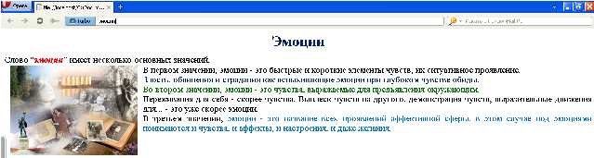

Создайте HTML-документ следующей структуры:

*Уровень 4*

Создайте HTML-документ, согласно вашему варианту.

***Вариант 1 Вариант 2 Вариант 3***

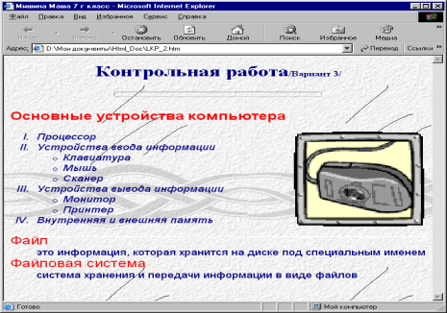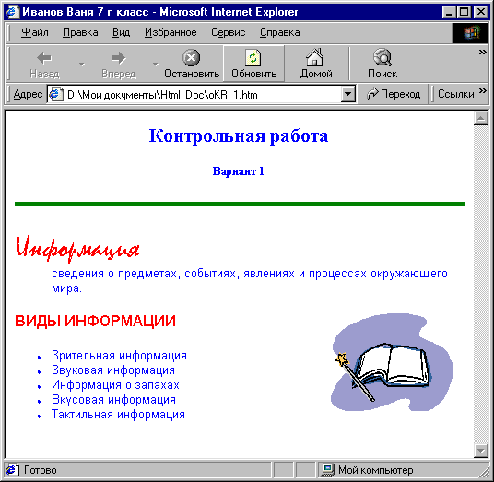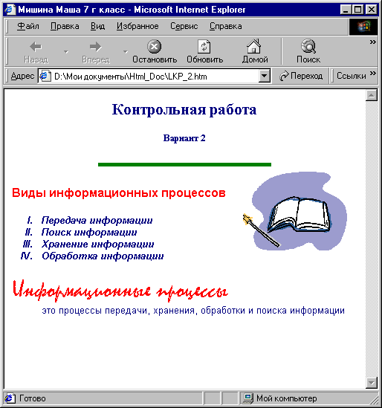

* Подведем итоги:

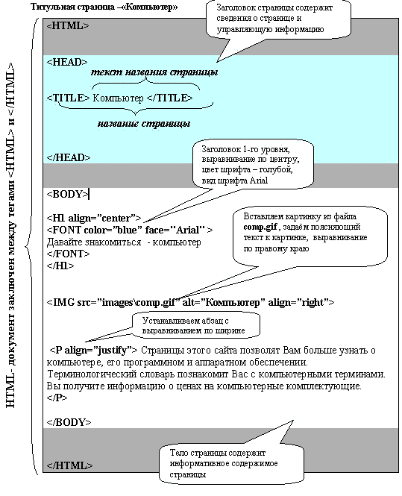

**6.Оценивание.**

**7. Рефлексия**

* Ребята, что вам понравилось на этом уроке?
* Что вы узнали нового для себя?
* Какие эмоции вы испытали во время выполнения работы?
* Что у нас с вами получилось хорошо, а над чем еще надо поработать?

**8. Домашнее задание.**

**Список дополнительной литературы:**

Кирдер Ю.М. Рисунок и живопись, М. - 1998,

Платонова Н.И. Энциклопедия юного художника. М. - 1983.